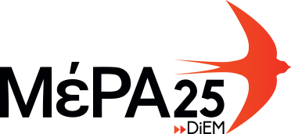

ΔΕΛΤΙΟ ΤΥΠΟΥ

Σήμερα, ημέρα μνήμης της Κυπριακής τραγωδίας, το ΜέΡΑ25 στέλνει στον Κυπριακό λαό, ελληνοκύπριους και τουρκοκύπριους, μήνυμα συμπαράστασης και αλληλεγγύης.

Δυστυχώς, τόσο η Νέα Δημοκρατία όσο και ο ΣΥΡΙΖΑ φαίνονται αποφασισμένοι να μην μάθουν από την Ιστορία ότι η υποταγή στην υπερδύναμη δεν δημιουργεί «ερείσματα» που προστατεύουν τους λαούς.

Αντίθετα, η ανεύθυνη υπακοή στους ισχυρούς από ημέτερους yesmen (είτε αυτοί καθοδηγούνται από πράκτορες της CIA όπως ο Ιωαννίδης είτε από υπαλλήλους πετρελαϊκών πολυεθνικών που λιγουρεύονται σήμερα εξορύξεις στην Ανατολική Μεσόγειο) χτίζει αποκρουστικά τείχη που αρνούνται να πέσουν και φέρνει τραγωδίες όπως εκείνη από την οποία ο Κυπριακός λαός ακόμα δεν έχει συνέλθει.

Το ΜέΡΑ25, στο πλαίσιο του ανθρωπισμού και του διεθνισμού που μας εμπνέουν, δεσμευόμαστε να εργαστούμε με τους ελληνοκύπριους και τουρκοκύπριους συνοδοιπόρους μας ώστε η Κύπρος να επουλώσει τις πληγές της και να καταστεί υπόδειγμα ειρηνικής, πολυπολιτισμικής συμβίωσης.

